Colegio Américo Vespucio
Sextos Básicos / Ciencias Naturales
MCA / 2020

CIENCIAS NATURALES N° 2
Sextos Básicos

Nombre | Curso | Fecha
 | 6° ____ | _____/____/ 2020

Identificar y describir las funciones de las principales estructuras del sistema reproductor humano femenino y masculino. (OA4)
Actividad
TRABAJA CON TU TEEXTO ESCOLAR. SI NO PUEDES IMPRIMIR, REALÍZALA EN TU CUADERNO DE CIENCIAS.

¿CUÁNTO SABEN DEL SISTEMA REPRODUCTOR HUMANO?
Miren el siguiente dibujo de sistemas reproductores en humanos y respondan:

- Identifique cada sistema y rotule las partes indicadas.
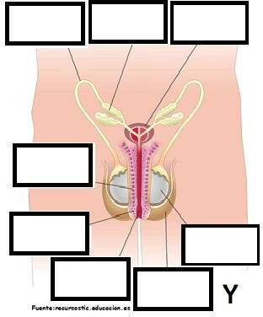
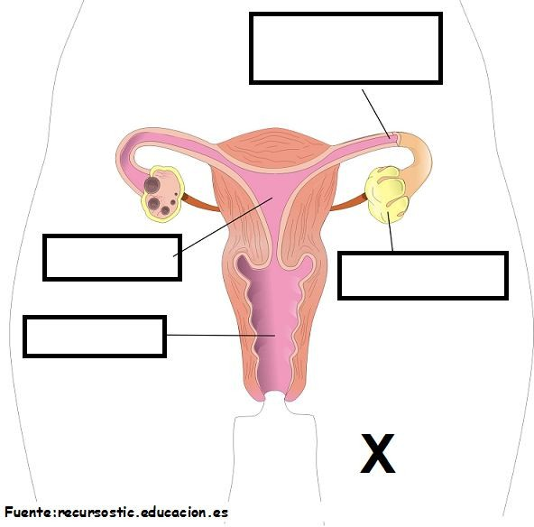

- Describa en qué se diferencia el sistema Y del X en cuanto a:
  - La producción de células sexuales.
  - Su ubicación en el cuerpo.

- Explique, usando las palabras de los dibujos, cómo se produce la fertilización. Relacione los dibujos con sus conocimientos y explique:

- ¿En qué órgano se anida el óvulo fecundado?

- ¿Dónde y en qué momento se inicia una nueva vida?

SI NECESITAS AYUDA COMUNICATE CON TU PROFESORA VIA CORREO INSTITUCIONAL

¡NO OLVIDES CUIDARTE Y ASÍ NOS CUIDAMOS TODOS!

